杭州电子科技大学通信工程学院
实验报告

课程名称：数字信号处理实验
实验名称：DFT及信号的频谱分析
指导教师：简志华

学生姓名：张艺锴
学生学号：21205128
学生班级：21083412
学生专业：通信工程
实验日期：2023/11/16

一：实验目的

本实验结合理论教材中有关离散傅里叶变换(DFT)的教学内容,学习离散时间信号的频谱分析方法,掌握离散傅里叶变换(DFT)的基本原理,掌握利用DFT实现线性卷积、线性相关运算以及分析连续信号的频谱的方法。

二：实验原理
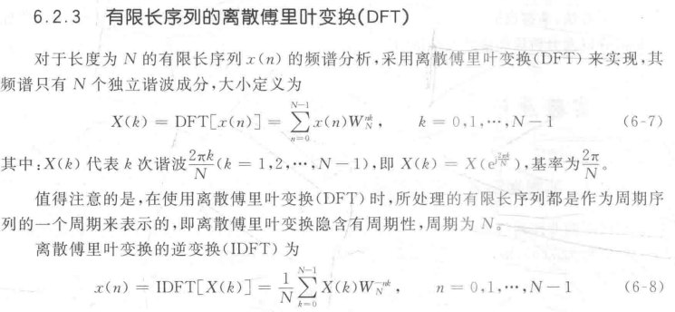
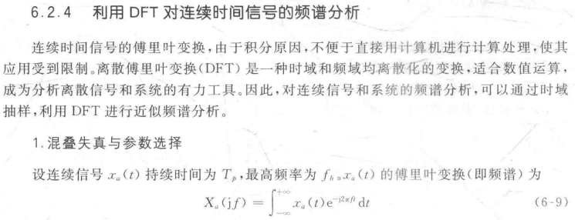

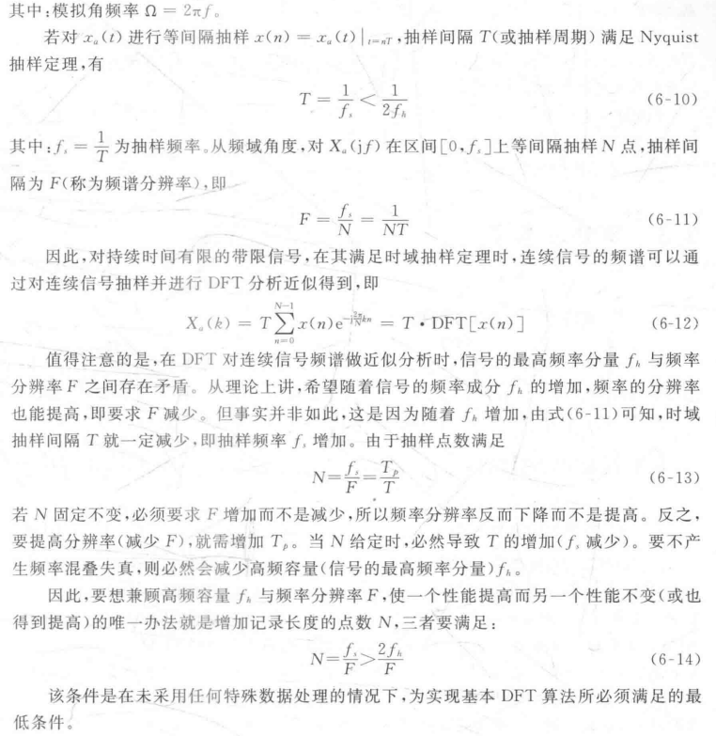
三：预习与参考
1.所使用的主要函数
stem(n,x):绘制水平坐标为n值、垂直坐标为y值的离散信号图形函数。
Y=abs(X)，返回数组X中每个元素的绝对值。如果X是复数，则abs(X)返回复数的模。
L=length(X)，输入数组，指定为标量、向量、矩阵或多维数组。支持复数。
Y=fft(X)用快速傅里叶变换 (FFT) 算法计算 X的离散傅里叶变换(DFT)。如果X是向量，则fft(X)返回该向量的傅里叶变换。如果X是矩阵，则fft(X)将X的各列视为向量，并返回每列的傅里叶变换。
subplot(X,Y,Z):分割图形窗口函数。输入参数X和Y分别表示图形分割窗口的行数和列数，Z表示分割后的小窗口序号。
xlabel('时间信号n'):将括号内的字符串作为X轴的标注。
ylabel('信号幅度'):将括号内的字符串作为Y轴的标注。
title('输入信号'):将括号内的字符串作为图形标题。

2．相关函数的应用实例

function X=DFTfor(xn)
%利用for 循环方法计算 DFT
% xn为输入序列x(n);
%X为X=DFT[x(n)];
%-----------------------------------------------
N=length(xn);
X=zeros(1,N);
for k=0:N-1
for n=0:N-1
X(k+1)=X(k+1)+xn(n+1)*exp(-j*2*pi*n*k/N); %按定义式计算频谱
end
end

% stem函数的使用实例
n = 0:length(y)-1; % 水平坐标
stem(n, y) % 绘制离散信号图形

% subplot函数的使用实例
subplot(2, 1, 1) % 分割窗口为2行1列，当前使用第1个小窗口
stem(n, x) % 绘制输入信号图形
xlabel('时间信号n') % 设置X轴标注
ylabel('信号幅度') % 设置Y轴标注
title('输入信号') % 设置图形标题

subplot(2, 1, 2) % 分割窗口为2行1列，当前使用第2个小窗口
stem(n, y) % 绘制输出信号图形
xlabel('时间信号n') % 设置X轴标注
ylabel('信号幅度') % 设置Y轴标注
title('输出信号') % 设置图形标题
四：实验内容以及步骤
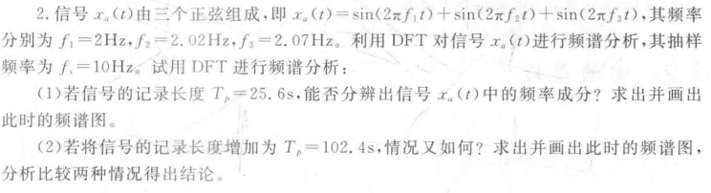
（1）：
clc; clear all; close all;
fs=10;
Ts=1/fs;
n=0:255;
x=sin(2*pi*2*n*Ts)+sin(2*pi*2.02*n*Ts)+sin(2*pi*2.07*n*Ts);
X=fft(x);
magX=abs(X); %幅度
N=length(x);
k=n;
w=2*pi*k/N;

stem(w/pi,magX);
ylabel('频谱幅度');
xlabel('\omega x \pi');
title('频率图');
grid on;
（2）：
clc; clear all; close all;
fs=10;
Ts=1/fs;
n=0:1024;
x=sin(2*pi*2*n*Ts)+sin(2*pi*2.02*n*Ts)+sin(2*pi*2.07*n*Ts);
X=fft(x);
magX=abs(X); %·ù¶È
angX=angle(X); %ÏàÎ»
N=length(x);
stem(n*Ts/N,magX);
ylabel('频谱幅度');
xlabel('f/Hz');
title('频率图');
grid on;
五：实验结果与数据处理、分析
（1）：不能分辨出f2的正弦分量
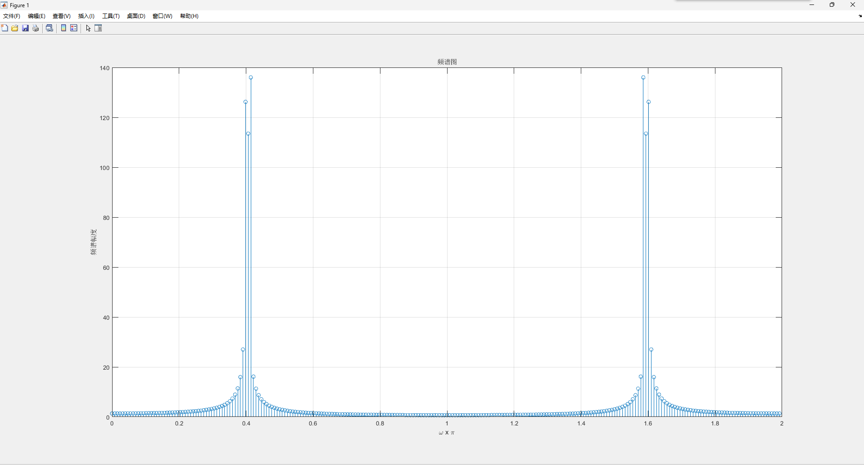
能得到的最大频率分辨率为Δf=1/Tp=0.0390625Hz。由于f2-f1=0.02<Δf，所以不能分辨出由f2产生的正弦分量；由于f3-f1=0.07>Δf，所以能分辨出由f3产生的正弦分量。

（2）：能分辨出信号中的频率成分
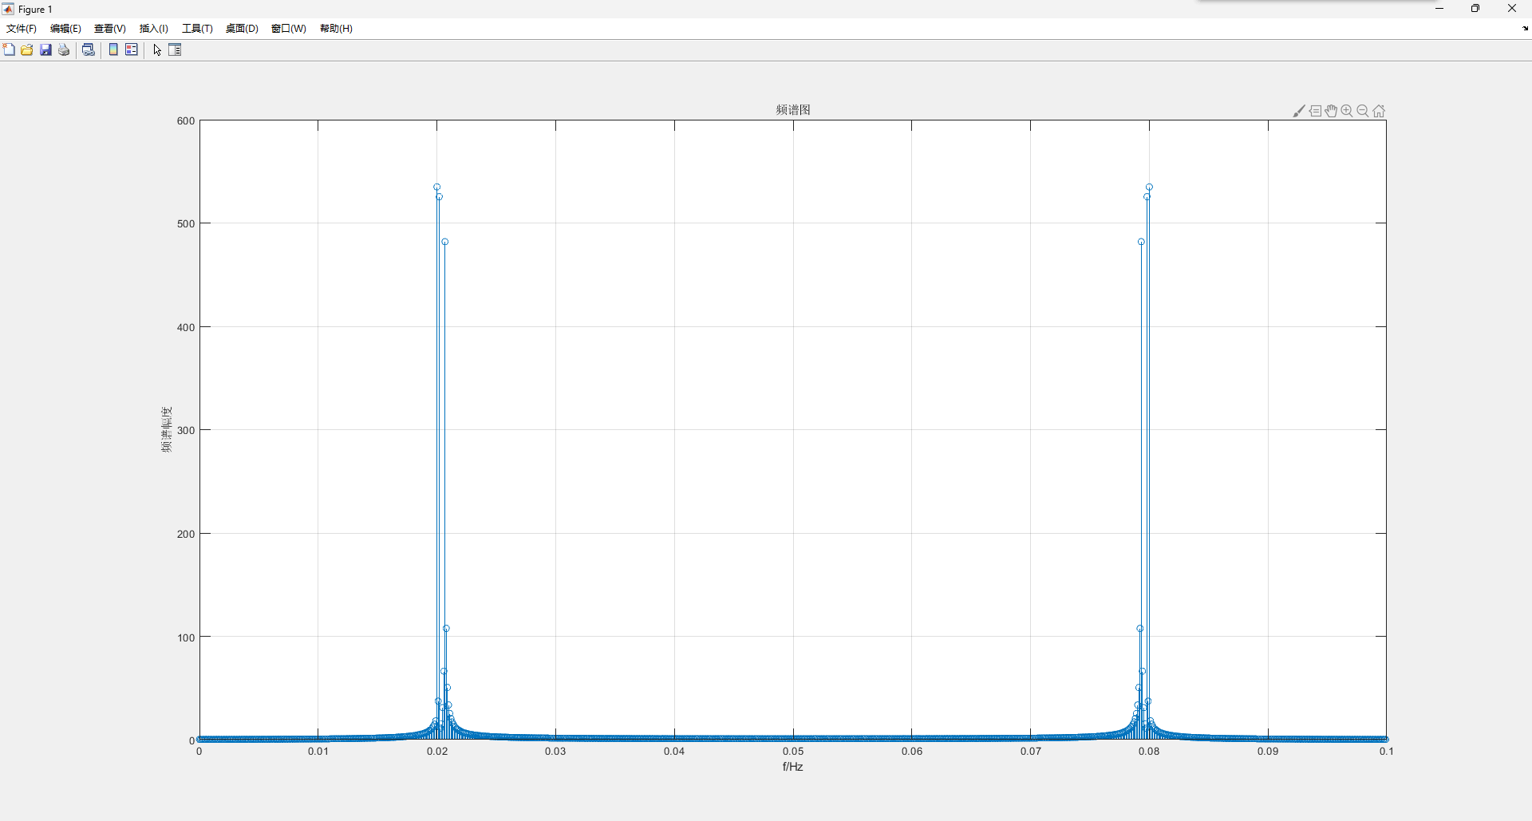
能得到的最大频率分辨率为Δf=1/Tp=0.009766Hz。由于f2-f1=0.02>Δf，由于f3-f1=0.07>Δf，所以能分辨出由f1、f2、f3产生的正弦分量。

六：解答实验思考题
阐述频谱分辨率和频谱泄露。
频谱分辨率：频谱分辨率是指频谱中能够分辨出两个不同频率之间最小的间隔。在频谱分析中，频谱分辨率决定了我们能够观测到信号频谱中细微变化的能力。频谱分辨率通常由采样频率和窗函数的选择来决定，较高的采样频率和合适的窗函数可以提高频谱分辨率。

频谱泄露：频谱泄露是指当对一个有限长度的信号进行傅立叶变换以获得其频谱时，由于信号长度有限导致频谱分析结果出现失真的现象。具体来说，在信号周期不是整数倍的情况下，频谱泄露会导致信号的主要能量泄露到其他频率点上，使得频谱分析结果不准确。对于信号截断会把窗函数的频谱会引入到信号频谱中，造成频谱泄露。解决这问题的主要办法是采用旁瓣小的窗函数，频谱泄露和窗函数均会引起误差。

七：实验总结
加深了对于利用DFT处理连续时间信号的理解，掌握了离散时间信号的频谱分析方法和离散傅里叶变换(DFT)的基本原理,并且学会了利用matlab实现DFT线性卷积、线性相关运算以及分析连续信号的频谱的方法。

